ООО «БИМЕТ»

Адрес: 423838, РТ, г.Набережные Челны, а/я 25

Телефон: (8552)58-00-59, 8-960-085-54-32

E-mail: bimet2714@mail.ru

www.bimet.ru

Кантователи и оснастка для ремонта автоагрегатов

№ п\п | Модель |  | Наименование и характеристика изделия | Цена  (руб)
1 | 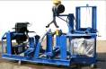 | СОД.1001.0000.000 | Стенд для горячей обкатки двигателя | 861335
2 | 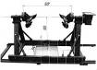 | ЛПН-087.00.000-02 | Кантователь универсальный, раскладной для передвижных авторемонтных мастерских | 300007
3 | 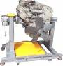 | СДУ-100 | Кантователь универсальный, раскладной для стационарных авторемонтных мастерских (с адаптером для двигателя КАМАЗ/ЯМЗ) | 329090
4 | 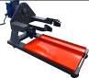 | МПН-088.00.000 | Кантователь для MERCEDES-BENZ DAIMLER 457 OM | 489808
5 |  |  | Кронштейны для двигателя ACTROS (OM501LA,OM502LA) | 33292
6 | 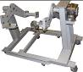 | СДУ-100-Р6 | Кантователь универсальный, раскладной для стационарных авторемонтных мастерских (с адаптером для двигателя Р6) | 352050
7 | 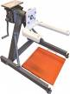 | ЛПН-077.00.000СБ | Кантователь складной универсальный (без кронштейнов) | 142350
8 | 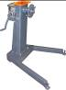 | ЛПН-078.00.000СБ | Кантователь разборный универсальный (без кронштейнов) | 151534
9 | 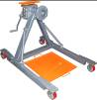 | ЛПН-077.00.000-01СБ | Кантователь складной передвижной универсальный (без кронштейнов) | 157657
10 |  | ЛПН-092.00.000  (ЛПН-088.00.000 или ЛПН-087.02.000 ) | Адаптер для двигателей (в к-те 2шт.)  (Штанга универсальная для двигателей в к-те 2шт.) масса: 62,8 кг | 78063
11 |  | ЛПН-089.01.000 | Колея (L= 2 метра) масса: 59 кг | 34993
12 | 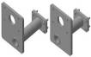 | Б CUMMINS-087.06.000 | Кронштейн (1шт. лев+1шт.прав) для двигателя CUMMINS ISB4 225 Масса, кг: 28,0 | 37042
13 | 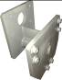 | Б CUMMINS-087.07.000 | Кронштейн для двигателя CUMMINS ISLe9 | 20205
14 | 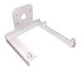 | ЛПН-080.00.000 | Кронштейн для коробок передач ZF9S109 и ZF9S1310 (без панели) масса: 13,62 кг | 21383
15 | 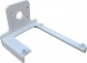 | ЛПН-081.00.000 | Кронштейн для коробки передач ZF16S151 (без панели) масса: 11,3 кг | 21383
16 | 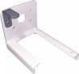 | ЛПН-083.00.000 | Кронштейн для коробки передач ZF8S1350 (без панели) масса: 12,7 кг | 21383
17 | 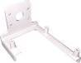 | ЛПН-080.00.000-01СБ | Кронштейн для КПП ZF 6S1200  масса: 13,7 кг  Габ.р-ры, мм: 124х180х495 | 21383
18 | 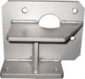 | ЛПН-085.00.000 | Кронштейн для раздаточной коробки 43114 масса: 10,6 кг | 14312
19 | 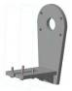 | ЛПН-094.00.000 | Кронштейн для КПП ZF 6S1000  Масса, кг: 17,2 | 23572
20 | 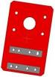 | И801.106.000 | Панель крепления РК 6522; РК STEYR и БРК ZQC-2000  масса, кг: 18,5  Габ.р-ры, мм: 65х240х385 | 21046
21 | 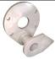 | Б154-001.00.000 | Кронштейн для КП-154 | 10102
22 | 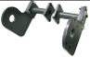 | БДМГ-001.00.000 | Адаптер для двигателя Mercedes-Benz M906LAG | 58930
23 | 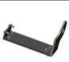 | БКП 16S2220 | Кронштейн крепления на КПП ZF16S2220 | 26098
24 | 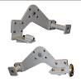 | БР-6.00.00.000 | Адаптер для двигателя КамАЗ Р-6 | 101023
25 | 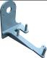 | Б12AS2131 | Кронштейн крепления КПП ZF ASTRONIC 12AS2131 | 21852
26 | 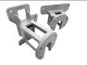 | Б-WP12NG-01.01.000 | Адаптер для двигателя WEICHAI WP12NG | 65412
27 | 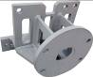 | Б-WP7NG-096.00.000 | Адаптер для двигателя WHEICHAI WP5NG и WP7NG | 30054
28 | 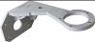 | Б-РК65111-04.00.000 | Адаптер для Раздаточной коробки 65111 | 21383
29 | 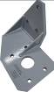 | БА-КПП-МВ-01.000 | Адаптер для КПП Меrcedes Benz | 32327
30 | 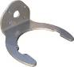 | ЛПН-091.00.000 | Кронштейн главных передач мостов масса: 19 кг | 25592
31 | 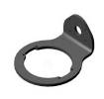 | ЛПН-095.00.000 | Кронштейн для установки главной передачи китайского моста NBAC43085-30 на стенд ЛПН-078/077 масса, кг: 25,2  Габ.р-ры, мм: 226х500х582 | 32743
32 | 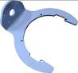 | БА-ГП-МАN-01.001 | Адаптер для главных передач MAN | 42093
33 | 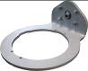 | Б HL6 | Адаптер для Главных Передач задних мостов DAIMLER | 42093
34 | 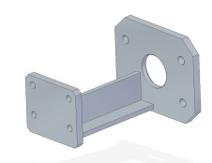 | БА-CUM 2.8 | Адаптер для двигателя CUMMINS 2.8 | 18634
35 |  | БА-LC6T540D-01.000 | Адаптер для КПП LC6T540D | 18634
36 |  | БА-6DS60T-D-01.000 | Адаптер для КПП 6DS60T-D | 18634
37 | 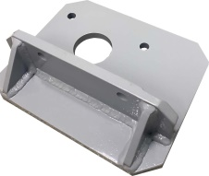 | БА-621-01.000СБ | Адаптер для РК 621 | 33275
38 | 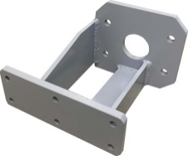 | БА-610-01.000 | Адаптер для двигателя 610-10 | 19965
39 | 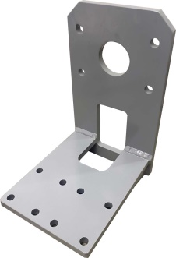 | БА-Т900-01.000 | Адаптер для ГП Т900 | 33274
40 | 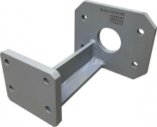 | БА-CUM 3.8 | Адаптер для двигателя CUMMINS 3.8 | 33292
41 | 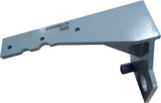 | БА-КПП-F12JZ24 | Адаптер для КПП F12JZ24 | 43415
42 | 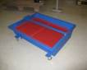 | БТ 02.00.000 | Тележка для масла и деталей | 39468
43 | 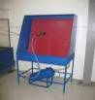 | БМ01.00.000 | Мойка | 93783
44 | 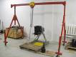 | ККМ-1 | Кран козловой мобильный-1 (1т.)  4х0,5х0,3  145 кг. | 109288
45 | 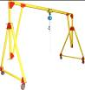 | ККМ-2 | Кран козловой мобильный-2 (1т.) | 132554
46 | 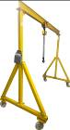 | ККМ-3 | Кран козловой мобильный-3 (2т.) | 244904
47 |  | БПМ 01.00.00.000 | Подставка для мостов | 80818
48 |  | БГВЗ 01.00.000 | Гидравлическая установка для выпрессовки втулок | 229598

